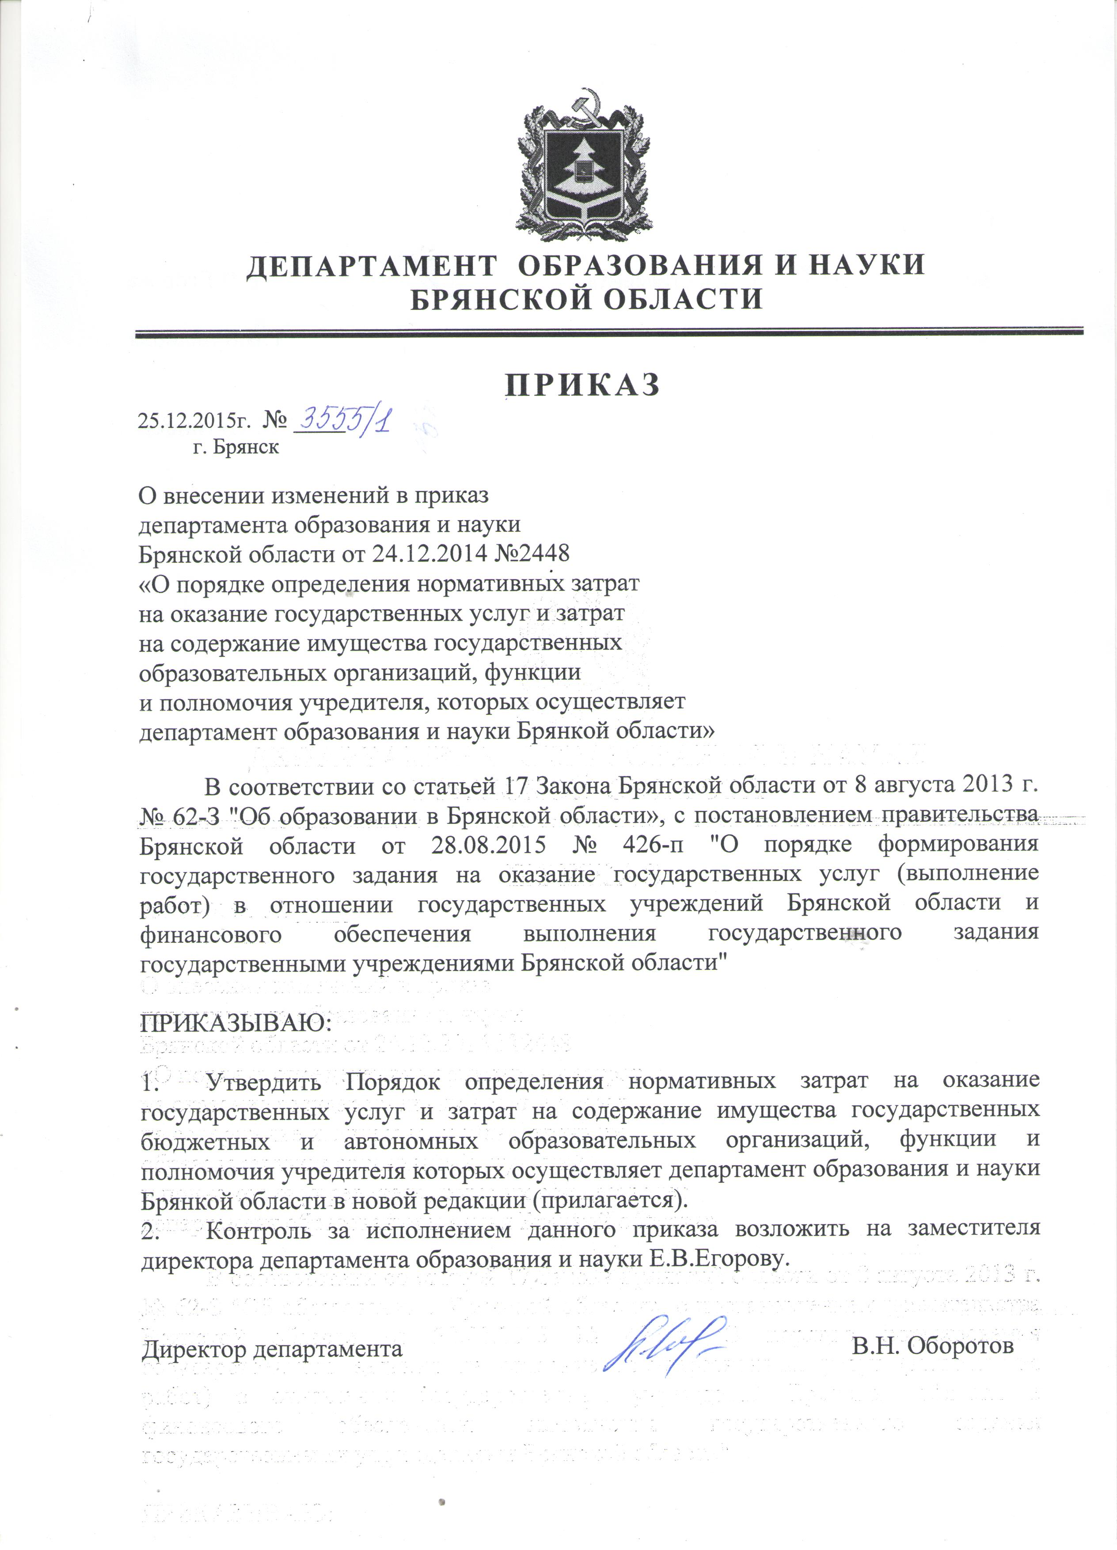

Утвержден

Приказом департамента

образования и науки

Брянской области

от 25.12.2015 г № 3555/1

Порядок определения нормативных затрат на оказание государственных услуг и затрат на содержание имущества государственных образовательных организаций, функции и полномочия учредителя которых осуществляет департамент образования и науки Брянкой области

I. Общие положения

1. Настоящий Порядок разработан в соответствии с [п](consultantplus://offline/ref=DF17A88CAFC54E7C399E8F61B2CF31B0EF8FFB349E2D3D521E0612A1B04B15F5D39367C307075765E96A10SFi8I)остановлением правительства Брянской области от 28.08.2015 **№ 426-п** "О порядке формирования государственного задания на оказание государственных услуг (выполнение работ) в отношении государственных учреждений Брянской области и финансового обеспечения выполнения государственного задания государственными учреждениями Брянской области", приказом Министерством образования и науки Российской Федерации от 22.09.2015 **№ 1040** «Об утверждении общих требований к определению нормативных затрат на оказание государственных (муниципальных) услуг в сфере образования, науки и молодёжной политики, применяемых при расчёте объема субсидии на финансовое обеспечение выполнения государственного (муниципального) задания на оказание государственных (муниципальных) услуг (выполнения работ) государственным (муниципальным) учреждением» в целях определения нормативных затрат на оказание государственных услуг, включенных в базовые (отраслевые) перечни государственных и муниципальных услуг и работ в сферах образования, науки и молодежной политики, утвержденные Министерством образования и науки Российской Федерации в соответствии с [пунктом 2](consultantplus://offline/ref=319A2E6B96867F002AA1CECA34DEE2BD5B4F923FC66C76BD7DB697435DDCB41C429F6E7324A442C2Y964M) постановления Правительства Российской Федерации от 26 февраля 2014 г. **№151** "О формировании и ведении базовых (отраслевых) перечней государственных и муниципальных услуг и работ, формировании, ведении и утверждении ведомственных перечней государственных услуг и работ, оказываемых и выполняемых федеральными государственными учреждениями, и об общих требованиях к формированию, ведению и утверждению ведомственных перечней государственных (муниципальных) услуг и работ, оказываемых и выполняемых государственными учреждениями субъектов Российской Федерации (муниципальными учреждениями)" (далее соответственно - государственные услуги, базовые перечни) для расчета субсидии на финансовое обеспечение выполнения государственного задания на оказание государственных услуг (выполнение работ) государственными подведомственными организациями.
2. Порядок регламентирует:

порядок определения нормативных затрат на оказание государственных услуг по реализации образовательных программ;

порядок определение базового норматива затрат, непосредственно связанного с оказанием государственных услуг

порядок определения базового норматива затрат на общехозяйственные нужды на оказание государственной услуги;

порядок определения объема финансового обеспечения выполнения государственного задания.

II. Определение нормативных затрат на оказание государственных услуг

по реализации образовательных программ

1. Нормативные затраты на оказание государственных услуг определяются исходя из содержащейся в ведомственном перечне информации о единицах измерения показателей, характеризующих объем государственной услуги и показателей, отражающих содержание и (или) условия (формы) оказания государственных услуг.
2. Нормативные затраты на оказание государственных услуг определяются с учетом реализуемых образовательных программ, особенностей организации образовательного процесса, в том числе:

* для образовательных программ (за исключением государственных услуг по реализации дополнительных образовательных программ и основных программ профессионального обучения) – в расчёте на одного обучающегося по каждому уровню образования, виду и направленности (профилю) образовательных программ с учетом форм обучения, федеральных государственных требований, типа образовательной организации, сетевой формы реализации образовательных программ, образовательных технологий, специальных условий получения образования обучающимися с ограниченными возможностями здоровья, обеспечения дополнительного профессионального образования педагогическим работникам, обеспечения безопасных условий обучения и воспитания, охраны здоровья обучающихся;
* для дополнительных образовательных программ и основных программ профессионального обучения – в расчёте на человеко-час по каждому виду и направленности (профилю) образовательных программ с учетом форм обучения, федеральных государственных требований, типа образовательной организации, сетевой формы реализации образовательных программ, образовательных технологий, специальных условий получения образования обучающимися с ограниченными возможностями здоровья, обеспечения дополнительного профессионального образования педагогическим работникам, обеспечения безопасных условий обучения и воспитания, охраны здоровья обучающихся.

1. Нормативные затраты на оказание государственной услуги рассчитываются на единицу показателя объема оказания услуги, установленного в государственном задании, на основе определяемых в соответствии с настоящим Положением базового норматива затрат и корректирующих коэффициентов к базовым нормативам затрат. Нормативные затраты на оказание государственных услуг на соответствующий финансовый год и плановый период утверждаются департаментом образования и науки Брянской области ежегодно в срок не позднее 25 декабря текущего финансового года.
2. Нормативные затраты на оказание государственных услуг определяются следующим образом:

*Ni* =

*Ni* – нормативные затраты на оказание *i*-й государственной услуги, включенной в ведомственный перечень;

*Ki*– базовый норматив затрат на финансовое обеспечения *i*-й государственной услуги, включенной в ведомственный перечень;

*Pji* – корректирующий коэффициент к базовым нормативам затрат на оказание *i*-й государственной услуги *j-*того учреждения (далее – корректирующие коэффициенты).

1. Базовый норматив затрат на оказание государственной услуги состоит из:

а) базового норматива затрат, непосредственно связанных с оказанием государственной услуги;

б) базового норматива затрат на общехозяйственные нужды на оказание государственной услуги.

III. Определение базового норматива затрат, непосредственно связанных с оказанием государственных услуг

1. В базовый норматив затрат, непосредственно связанных с оказанием государственных услуг включаются следующие группы затрат:

затраты на оплату труда и начисления на выплаты по оплате труда персонала, непосредственно участвующего в оказании государственных услуг (далее – педагогического персонала);

затраты на приобретение материальных запасов и особо ценного движимого имущества, потребляемого (используемого) в процессе оказания государственной услуги с учетом срока полезного использования (в том числе затраты на арендные платежи);

затраты на приобретение материальных запасов, потребляемых в процессе оказания государственных услуг;

иные затраты, непосредственно связанные с оказанием государственной услуги.

В нормативные затраты на оказание государственных услуг не включаются расходы на оплату кредиторской задолженности, сложившейся на 1 января предыдущего года.

1. Нормативы расходов на оплату труда и начисления на выплаты по оплате труда педагогического персонала определяются следующим образом:

, где:

** – нормативы расходов на оплату труда и начисления на выплаты по оплате труда педагогического персонала в i-м финансовом году;

*–* нормативное значение среднесписочной численности педагогического персонала в расчете на одного обучающегося организаций. Значение **устанавливается в размере, необходимом для достижения целевых значений, установленных планом мероприятий («дорожной карты») «Изменения в отраслях социальной сферы, направленные на повышение эффективности образования Брянской области»;

*–* средний размер заработной платы педагогических работников организаций в i-м финансовом году, определяемый в размере, необходимом для достижения целевых значений средней заработной платы, установленных планом мероприятий («дорожной карты») «Изменения в отраслях социальной сферы, направленные на повышение эффективности образования Брянской области».

**– норматив расходов на уплату страховых взносов на обязательное пенсионное страхование, обязательное социальное страхование на случай временной нетрудоспособности и в связи с материнством, обязательное медицинское страхование, обязательное социальное страхование от несчастных случаев на производстве и профессиональных заболеваний в i-м финансовом году.

1. В случае, если педагогические работники образовательной организации участвуют в оказании нескольких государственных услуг, в государственное задание на оказание государственных услуг включаются затраты на оплату труда и начисления на выплаты по оплате труда педагогического персонала пропорционально времени, в течение которого педагогические работники организации осуществляют оказание государственных услуг.
2. Нормативы расходов на приобретение материальных запасов, потребляемых в процессе оказания государственных услуг, определяются в зависимости от нормативных расходов на оплату труда и начисления на выплаты по оплате труда персонала (Nм). Значение Nм устанавливается приказом департамента образования и науки Брянской области.

IV. Определение базового норматива затрат на общехозяйственные нужды на оказание государственной услуги

1. Затраты на общехозяйственные нужды определяются отдельно для каждой образовательной организации.
2. В базовый норматив затрат на общехозяйственные нужды на оказание государственной услуги включаются:

а) затраты на оплату труда и начисления на выплаты по оплате труда работников, которые не принимают непосредственного участия в оказании государственной услуги, включая административно-управленческий персонал, в случаях, установленных стандартами услуги;

б) затраты на коммунальные услуги;

в) затраты на приобретение услуг связи, включая оплату трафика информационно-телекоммуникационной сети «Интернет»;

г) затраты на приобретение транспортных услуг;

д) затраты на приобретение услуг в области информационных технологий, на приобретение пользовательских прав на программное обеспечение, включая приобретение и обновление справочно-информационных баз данных;

е) затраты на прочие общехозяйственные нужды, непосредственно не связанные с оказанием государственных услуг, но без которых оказание данных услуг будет существенно затрудненно или невозможно.

1. Затраты на оплату труда и начисления на выплаты по оплате труда работников, которые не принимают непосредственного участия в оказании государственной услуги, включая административно-управленческий персонал, в случаях, установленных стандартами услуги (далее – непедагогического персонала), определяются следующим образом:

, где:

– нормативы расходов на оплату труда и начисления на выплаты по оплате труда непедагогического персонала в i-м финансовом году;

** – нормативы расходов на оплату труда и начисления на выплаты по оплате труда педагогического персонала в i-м финансовом году;

– нормативное соотношение среднесписочной численности непедагогического и педагогического персонала организаций в i-м финансовом году. Значение  устанавливается в размере, необходимом для достижения целевых значений, установленных планом мероприятий («дорожной карты») «Изменения в отраслях социальной сферы, направленные на повышение эффективности образования Брянской области».

1. В случае, если образовательной организацией осуществляется оказание нескольких государственных услуг, затраты на оплату труда и начисления на выплаты по оплате труда непедагогического персонала включаются в государственное задание на оказание государственных услуг пропорционально фонду оплаты труда основного персонала, непосредственно участвующего в оказании государственных услуг.
2. Затраты на коммунальные услуги определяются следующим образом:

, где:

– затраты на коммунальные услуги i-м финансовом году;

– объем потребления холодной воды в i-м финансовом году;

– тариф на холодное водоснабжение, установленный в i-м финансовом году;

– объем водоотведения в i-м финансовом году;

– тариф на водоотведение, установленный в i-м финансовом году;

– объем потребления горячей воды в i-м финансовом году;

– тариф на горячее водоснабжение, установленный в i-м финансовом году;

– объем потребления электрической энергии в i-м финансовом году;

– тариф на электрическую энергию, установленный в i-м финансовом году;

– объем потребления тепловой энергии в i-м финансовом году;

– тариф на потребление тепловой энергии, установленный в i-м финансовом году.

1. Затраты на приобретение услуг связи определяются следующим образом:

, где:

– затраты на приобретение услуг связи в i-м финансовом году;

– количество телефонных номеров в образовательной организации;

– тариф на годовое абонентское обслуживание телефонного номера в i-м финансовом году (при различных тарифах применяется среднее взвешенное значение);

 – затраты на почтовые расходы в предшествующем финансовом году (за исключением расходов, носящих единоразовый характер);

– темп роста затрат на почтовые расходы в i-м финансовом году;

– затраты на приобретение канала сети «Интернет» в предшествующем финансовом году (за исключением расходов, носящих единоразовый характер);

– темп роста затрат на приобретение канала сети «Интернет» в i-м финансовом году;

 – затраты на мобильную связь в предшествующем финансовом году (за исключением расходов, носящих единоразовый характер);

– темп роста затрат на мобильную связь в i-м финансовом году.

1. Затраты на приобретение транспортных услуг определяются следующим образом:

, где:

– затраты на приобретение транспортных услуг в i-м финансовом году;

– затраты на командировочные расходы в предшествующем финансовом году (за исключением расходов, носящих единоразовый характер);

 – темп роста затрат на командировочные расходы в i-м финансовом году;

 – затраты на пассажирские и грузовые перевозки в предшествующем финансовом году (за исключением расходов, носящих единоразовый характер);

 – темп роста затрат на пассажирские и грузовые перевозки в i-м финансовом году.

1. Затраты на приобретение услуг в области информационных технологий, на приобретение пользовательских прав на программное обеспечение, включая приобретение и обновление справочно-информационных баз данных определяются следующим образом:

, где:

 – затраты на приобретение услуг в области информационных технологий, на приобретение пользовательских прав на программное обеспечение, включая приобретение и обновление справочно-информационных баз данных в i-м финансовом году;

– затраты на приобретение услуг в области информационных технологий, на приобретение пользовательских прав на программное обеспечение, включая приобретение и обновление справочно-информационных баз данных в предшествующем финансовом году (за исключением расходов, носящих единоразовый характер);

– темп роста затрат на приобретение услуг в области информационных технологий, на приобретение пользовательских прав на программное обеспечение, включая приобретение и обновление справочно-информационных баз данных в i-м финансовом году.

1. Затраты на прочие общехозяйственные нужды, непосредственно не связанные с оказанием государственных услуг, но без которых оказание данных услуг будет существенно затрудненно или невозможно определяются следующим образом:

, где:

– затраты на прочие общехозяйственные нужды в i-м финансовом году;

– затраты на приобретение прочих услуг в предшествующем финансовом году (за исключением расходов, носящих единоразовый характер);

 – темп роста затрат на прочие общехозяйственные нужды в i-м финансовом году.

1. В случае, если образовательной организацией осуществляется оказание нескольких государственных услуг затраты на общехозяйственные нужды включаются в государственное задание на оказание государственных услуг пропорционально фонду оплаты труда основного персонала, непосредственно участвующего в оказании государственных услуг.

V. Определение объема финансового обеспечения выполнения государственного задания

1. Объем финансового обеспечения выполнения государственного задания рассчитывается на основании нормативных затрат на оказание государственных услуг, с учетом затрат на содержание недвижимого имущества и особо ценного движимого имущества, закрепленного государственным учреждением или приобретенного им за счет средств, выделенных государственному учреждению учредителем на приобретение такого имущества, в том числе земельных участков (за исключением имущества, сданного в аренду или переданного в безвозмездное пользование) (далее - имущество учреждения), затрат на уплату налогов, в качестве объекта налогообложения по которым признается имущество учреждения.
2. Объем финансового обеспечения государственного задания на оказание государственных услуг (R) определяется следующим образом:

R = $\sum_{i=1}^{n}{Ni*Vi+Кни+Кди+Nи+Nз+Nт+Nс}$, где:

*Ni* – нормативные затраты на оказание i-й государственной услуги;

$Vi$– объем i-й государственной услуги, установленной государственным заданием;

- затраты на содержание недвижимого имущества;

- затраты на содержание движимого имущества;

- затраты на уплату налога на имущество организаций;

- затраты на уплату земельного налога;

- затраты на уплату транспортного налога;

- затраты на плату за загрязнение окружающей среды.

1. В затраты на содержание недвижимого и особо ценного движимого имущества организаций, используемого при оказании государственных услуг, включаются следующие группы затрат:

затраты на содержание объектов недвижимого имущества, закрепленного за организациями на праве оперативного управления или приобретенного данными организациями за счет средств, выделенных им учредителем на приобретение такого имущества, а также недвижимого имущества, находящегося у организаций на основании договора аренды или безвозмездного пользования, используемого в процессе оказания государственных услуг (далее – затраты на содержание недвижимого имущества);

затраты на содержание объектов особо ценного движимого имущества, закрепленного за организациями или приобретенного данным организациями за счет средств, выделенных им учредителем на приобретение такого имущества (далее – затраты на содержание особо ценного движимого имущества);

1. Затраты на содержание недвижимого имущества определяются следующим образом:

$Кни$ = *+*+ *+*+*++ , где:

$Кни$– затраты на содержание недвижимого имущества;

 – затраты на вывоз твердых бытовых отходов, крупногабаритного мусора в предшествующем финансовом году (за исключением расходов, носящих единоразовый характер);

 – темп роста затрат на вывоз твердых бытовых отходов, крупногабаритного мусора в i-м финансовом году;

 – затраты на техническое обслуживание вентиляции, электрических сетей, канализационных сетей, лифтов в предшествующем финансовом году (за исключением расходов, носящих единоразовый характер);

 – темп роста затрат на техническое обслуживание вентиляции, электрических сетей, канализационных сетей, лифтов i-м финансовом году;

 – затраты на техническое обслуживание пожарной сигнализации в предшествующем финансовом году (за исключением расходов, носящих единоразовый характер);

 – темп роста затрат на техническое обслуживание пожарной сигнализации в i-м финансовом году;

 – затраты на техническое обслуживание охранной сигнализации в предшествующем финансовом году (за исключением расходов, носящих единоразовый характер);

– темп роста затрат на техническое обслуживание охранной сигнализации в i-м финансовом году;

 – затраты на оплату договоров аренды недвижимого имущества, используемого при оказании государственных услуг, в предшествующем финансовом году (за исключением расходов, носящих единоразовый характер);

– темп роста затрат на оплату договоров аренды недвижимого имущества, используемого при оказании государственных услуг, в i-м финансовом году;

– прочие затраты на содержание недвижимого имущества в предшествующем финансовом году (за исключением расходов, носящих единоразовый характер);

– темп роста прочих затрат на содержание недвижимого имущества в i-м финансовом году.

1. Затраты на содержание особо ценного движимого имущества включают затраты на техническое обслуживание и ремонт оргтехники, техническое обслуживание и ремонт холодильного оборудования, техническое обслуживание и ремонт оборудования столовых (газовых и электрических плит, посудомоечных машин, жарочных шкафов и т.д.), техническое обслуживание и ремонт автотранспорта, приобретение запасных частей для оргтехники, автотранспорта, обязательное страхование гражданской ответственности владельцев транспортных средств и определяются в зависимости от общих затрат на содержание недвижимого имущества – Kци (устанавливается приказом департамента образования и науки Брянской области ежегодно в срок не позднее 25 декабря текущего финансового года).
2. Затраты на уплату налога на имущество организаций $(Nи)$ определяются следующим образом:

$Nи$ = *, где:

– остаточная стоимость имущества, признаваемого объектом налогообложения, на начало i-го финансового года;

– ставка налога на имущество организаций в i-м финансовом году.

1. Затраты на уплату земельного налога $(Nз)$ определяются раздельно по каждому земельному участку следующим образом:

$Nз$ =  * , где:

– кадастровая стоимость земельного участка;

– ставка земельного налога в i-м финансовом году.

1. Затраты на уплату транспортного налога $(Nт)$ определяются раздельно по каждому транспортному средству следующим образом:

$Nт$ = *Btm* * *ni* * *Nti* , где:

*Btmi –* количество лошадиных сил m-го транспортного средства;

*ni –* количество месяцев владения m- м транспортным средством;

*Nti -* налоговая ставка в i-м финансовом году;

1. В объем субсидии, предоставляемой образовательной организации на финансовое обеспечения государственного задания на оказание государственных услуг не включаются расходы:

на меры по социальной защите обучающихся, воспитанников, детей-сирот и детей, оставшихся без попечения родителей, а также лиц из числа детей-сирот и детей, оставшихся без попечения родителей, в возрасте от 18 до 23 лет и другие меры, предусмотренные федеральным законодательством и законодательством Брянской области данной категории лиц;

на иные меры социальной поддержки обучающихся, предусмотренные федеральным законодательством и законодательством Брянской области;

на стипендиальное обеспечение обучающихся;

на капитальный ремонт зданий и сооружений и иные направления, осуществляемые за счет субсидий на иные цели;

на содержание переданного в аренду движимого и недвижимого имущества, а также расходы на уплату налога на имущество организаций и земельного налога, объектом налогообложения по которым является переданное в аренду движимое и недвижимое имущество, в том числе земельные участки;

расходы, осуществляемые за счет средств от приносящей доход деятельности образовательных организаций.

VI. Прочие положения

1. Действие пункта 4 Положения в части финансового обеспечения дополнительных образовательных программ и основных программ профессионального обучения в расчёте на человеко-час распространяются на правоотношения, возникшие с 1 сентября 2016 года.
2. Внесение изменений в утвержденные нормативные затраты осуществляется в месячный срок после официального опубликования нормативных правовых актов, предусматривающих внесение изменений в нормативные правовые акты, устанавливающие требования к оказанию государственных услуг, а также в случае изменения объема бюджетных ассигнований, предусмотренных в законе Брянской области об областном бюджете для финансового обеспечения выполнения государственного задания.